O Centro de Proteção de Vida Selvagem Audubon de Portland necessita de sua ajuda!

A Situação:
O Centro de Proteção de Vida Selvagem é um hospital para pássaros e animais selvagens feridos. Durante os 5 últimos anos o centro coletou informação sobre o que está ferindo animais selvagens. Quando um pássaro ou mamífero chega ao centro, a causa da ferida é registrada.

O Problema:
O problema é que os funcionários estão muito ocupados curando os animais e não têm tempo para analisar a informação e descobrir quais são as razões principais dessas feridas.
Eles precisam de nossa ajuda para descobrir o que está acontecendo com os animais selvagens e o que pode ser feito sobre isso.

Compartilhando Sua Informação
- Nossa turma escreverá um relatório sobre nossas descobertas e o enviará à Sociedade Audubon de Portland.
- Em equipes, os estudantes criarão um web site para unir-se com a página da web do GMS e explicar suas informações. A Audubon unirá sua página à nossa, para que as pessoas possam ver os resultados de nosso estudo.
- A turma criará um diário explicando nossos resultados. Cada estudante estará a cargo de uma seção.
- Enviaremos um artigo ao nosso jornal local.
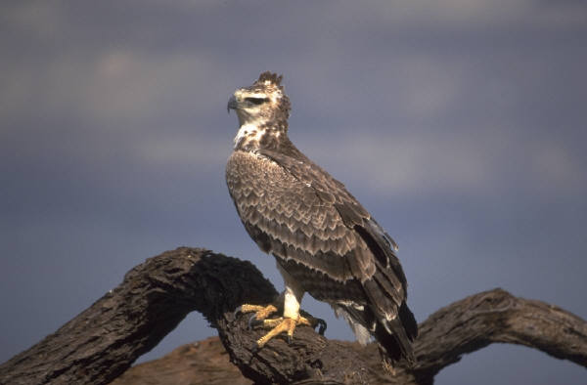

Urban Eco System Project

Project partner: Portland Audubon Wildlife Care Center
Urban Eco System Project: Aplicando a aprendizagem na sala de aula à comunidade

Como Você Pode Ajudar o Centro de Proteção de Vida Selvagem?

Sua Missão

Como você, um estudante da George Middle School, estuda gráficos e computadores...
Estuda os pássaros e a vida selvagem em ciências…
É treinado como um cientista para analisar a informação…

Foi escolhido para fazer parte de uma missão importante:

- Use a informação que a Audubon coletou durante os últimos 5 anos, registre-a numa página de Excel, faça um gráfico e ajude o Centro de Proteção de Vida Selvagem a saber quais são as causas principais de feridas em animais selvagens urbanos.
- Apresente a informação da turma ao Centro e a outros públicos em Portland, no Oregon.
- Observe qual a reação do público sobre a informação e estimule as opiniões sobre como todos eles podem ajudar a prevenir as feridas desses animais.
- Apresente a opinião pública à Sociedade Audubon e coloque-a na página web da George Middle School.
- Escreva um artigo para o jornal para que toda a comunidade receba a informação.

Primeiro:
Vamos fazer uma viagem ao Centro de Proteção de Vida Selvagem. Visitaremos o hospital e aprenderemos sobre suas operações. Veremos alguns animais selvagens que estão no centro.

Depois:
Bob Salinger, do Centro de Proteção de Vida Selvagem, visitará nossa escola e nos dará informação sobre a base de dados dele. Um falcão peregrino virá com ele. O falcão foi atropelado por um carro.

E Depois:
Aprenderemos nova tecnologia:
- A Srta. Carter nos ensinará como usar uma página de Excel.
- Registraremos a informação na página de Excel.
- Faremos um gráfico de barras para a informação atual e um outro gráfico para as porcentagens. Nossos gráficos nos ajudarão a entender as principais razões pelas quais os animais selvagens urbanos são feridos e mortos.
- Faremos um diário e uma apresentação de multimídia para explicar nossas atividades e os resultados de nossa pesquisa.

Finalmente:

Vamos procurar as pessoas e compartilhar nossos resultados com elas.
Para fazer isso nós temos que:
- Preparar um discurso baseado em nossa apresentação de PowerPoint.
- Criar uma Apresentação Pública. Cada grupo de estudantes fará uma apresentação pública. Nessa apresentação você:
- Compartilhará a apresentação de PowerPoint da turma que demonstra nosso projeto com o Centro de Proteção da Vida Selvagem.
- Será capaz de responder perguntas sobre a informação Centro de Proteção da Vida Selvagem.
- Trabalhar com o público na geração de idéias sobre o que pode ser feito para evitar as feridas nos animais selvagens urbanos.
Exemplos de lugares de onde você pode fazer sua apresentação:

1. Reunião mensal da Sociedade Audubon
2. Reuniões da associação de bairro
3. Outras turmas da Escola
4. Um grupo da igreja
5. Sociedade Humanitária do Oregon
6. Reunião mensal da Associação de Gatos Selvagens
Nossa pesquisa sobre o que está ferindo nossos Animais Selvagens Urbanos ajudará o público a perceber que nós podemos fazer a diferença!

Você aprenderá:
- Como fazer gráficos numa página de Excel
- Quais são as principais causas de feridas em nossa vida selvagem urbana.
- Qual informação ajuda as pessoas entenderem um problema público
- Como fazer a diferença em nossa comunidade!
O conhecimento é o primeiro passo para fazer a diferença em nosso mundo!

Project partner: Portland Audubon Wildlife Care Center

